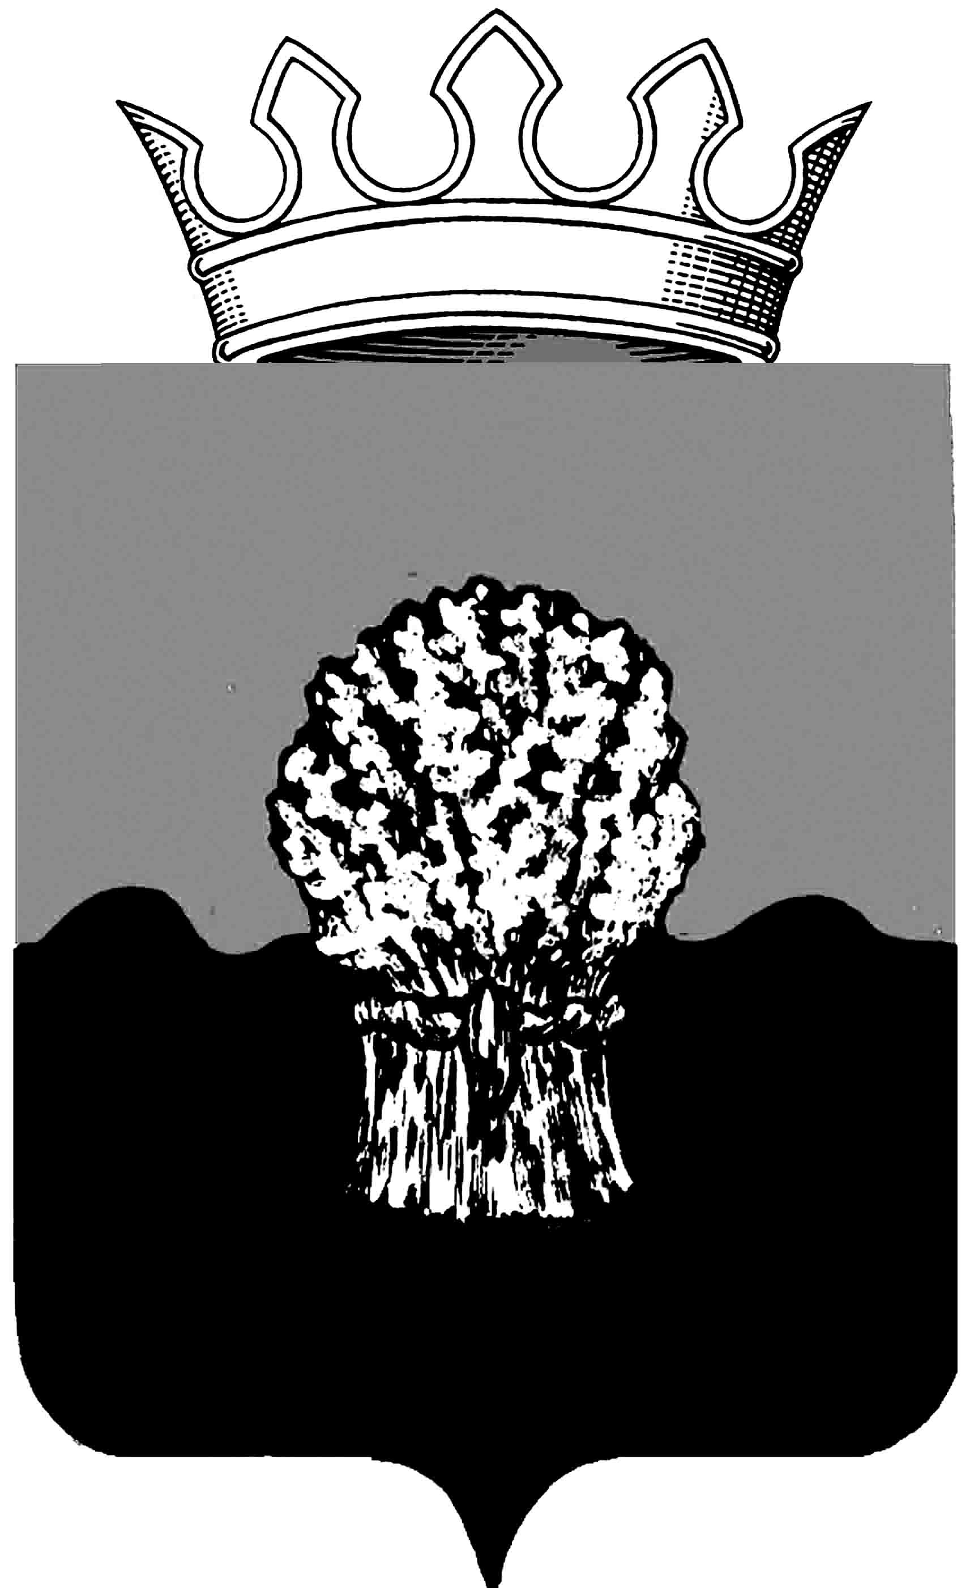

Информационный вестник

муниципального района Сызранский

20.01.2022г. (четверг) № 1 (133) 12+

«ОФИЦИАЛЬНОЕ ОПУБЛИКОВАНИЕ»

АДМИНИСТРАЦИЯ
Сызранского района Самарской области

Постановление

«_14_» _01__2022 года № 22

О досрочном прекращении реализации муниципальной программы
муниципального района Сызранский «Обеспечение пожарной безопасности зданий
(помещений), занимаемых муниципальными учреждениями, осуществляющими деятельность
в сфере культуры на территории муниципального района Сызранский на 2019-2023 годы»,
утвержденной постановлением администрации Сызранского района от 13.02.2019г. № 131

В соответствии со статьей 179 Бюджетного кодекса Российской Федерации, руководствуясь Федеральным законом № 131-ФЗ от 06.03.2003г. «Об общих принципах организации местного самоуправления в Российской Федерации», пунктом 8.2 и разделом 10 «Порядка принятия решений о разработке, формирования и реализации муниципальных программ муниципального района Сызранский», утвержденного постановлением администрации Сызранского района от 12.12.2013г. № 1222 «О разработке и реализации муниципальных программ в муниципальном районе Сызранский», руководствуясь Уставом муниципального района Сызранский Самарской области, принятым решением собрания представителей Сызранского района от 03.07.2014г. № 28, администрация Сызранского района

ПОСТАНОВЛЯЕТ:

1.Прекратить досрочно с 1 января 2022 года реализацию муниципальной программы муниципального района Сызранский «Обеспечение пожарной безопасности зданий (помещений), занимаемых муниципальными учреждениями, осуществляющими деятельность в сфере культуры на территории муниципального района Сызранский на 2019-2023 годы», утвержденной постановлением администрации Сызранского района от 13.02.2019г. № 131.
2.Реализация мероприятий муниципальной программы муниципального района Сызранский «Обеспечение пожарной безопасности зданий (помещений), занимаемых муниципальными учреждениями, осуществляющими деятельность в сфере культуры на территории муниципального района Сызранский на 2019-2023 годы» будет осуществляться в рамках муниципальной программы муниципального района Сызранский «Развитие культуры муниципального района Сызранский на 2021-2024 годы», утвержденной постановлением администрации Сызранского района от 01.03.2021г. № 125.
3.Контроль за исполнением настоящего постановления возложить на руководителя муниципального казенного учреждения «Управление культуры и молодежной политики муниципального района Сызранский Самарской области» Петрову Е.А.
4.Официально опубликовать настоящее постановление в газете «Информационный вестник муниципального района Сызранский».

Глава муниципального района Сызранский В.А.Кузнецова

АДМИНИСТРАЦИЯ
Сызранского района Самарской области

Постановление

«20»__01____2022г. № 46

Об утверждении нормы предоставления площади жилого помещения маневренного фонда

В соответствии с пунктом 4 части 1 статьи 14, статьи 106 Жилищного Кодекса Российской Федерации, Уставом муниципального района Сызранский Самарской области, принятым решением Собрания представителей Сызранского района от 03.07.2014 г. № 28, администрация Сызранского района
ПОСТАНОВЛЯЕТ:

1. Утвердить нормы предоставления площади жилого помещения маневренного фонда в размере:
для одиноко проживающих граждан – не менее 9 квадратных метров общей площади;
для семей, состоящих из двух человек – не менее 18 квадратных метров общей площади;
для семей, состоящих из трех и более человек – не менее 9 квадратных метров общей площади на каждого члена семьи.
2. Официально опубликовать настоящее постановление в газете «Красное Приволжье» и разместить его на официальном сайте муниципального района Сызранский в информационно-телекоммуникационной сети Интернет.

Глава муниципального района Сызранский В.А. Кузнецова

АДМИНИСТРАЦИЯ
Сызранского района Самарской области

Постановление

« 20 » _01__2022 года № 47

Об утверждении перечня объектов, в отношении которых планируется заключение концессионных соглашений

В целях осуществления мер по социально-экономическому развитию и оздоровлению муниципальных финансов муниципального района Сызранский Самарской области, в соответствии со статьей 4 Федерального Закона от 21.07.2005 года № 115-ФЗ «О концессионных соглашениях», администрация Сызранского района Самарской области

ПОСТАНОВЛЯЕТ:

1. Утвердить прилагаемый перечень объектов, в отношении которых планируется заключение концессионных соглашений.
2. Официально опубликовать настоящее постановление на официальном сайте Российской Федерации в информационно-телекоммуникационной сети «Интернет» для размещения информации о проведении торгов www.torgi.gov.ru и на сайте муниципального района Сызранский Самарской области.
3. Контроль исполнения настоящего постановления оставляю за собой.

Глава муниципального района Сызранский В.А.Кузнецова

Утвержден
постановлением администрации
Сызранского района
от _20.01.2022__ № _47
Перечень
объектов, в отношении которых планируется заключение концессионных соглашений

№ п/п | Наименование объекта | Местонахождение, адрес объекта | Характеристика объекта/технические параметры (протяженность, площадь, мощность и т.д.) | Реквизиты документов - оснований возникновения права муниципальной собственности
1 | Наружный газопровод высокого давления РУ=0,6 МПа | Самарская область, Сызранский район,  с. Старая Рачейка, ул. Московская, д.57 | Назначение: иное сооружение  (1.6. сооружение газохимического комплекса);  Протяженность 3505 м.,  год ввода в эксплуатацию 2011;  кадастровый номер 63:33:0000000:676 | Вид, номер и дата государственной регистрации права: № 63-63/008-63/008/100/2015-4404/1 от 21.03.2015
2 | Наружный газопровод среднего давления РУ=0,01 МПа | Самарская область, Сызранский район,  с. Старая Рачейка, ул. Московская, д.57 | Назначение: иное сооружение  (1.6. сооружение газохимического комплекса);  Протяженность 319 м.,  год ввода в эксплуатацию 2011;  кадастровый номер 63:33:1110002:4 | Вид, номер и дата государственной регистрации права: № 63-63/008-63/008/100/2015-4403/1 от 21.03.2015

АДМИНИСТРАЦИЯ
Сызранского района Самарской области

РАСПОРЯЖЕНИЕ

14.01.20 22г. № 5-р

Обутверждении персонального состава комиссии
по соблюдению требований к служебному поведению
муниципальных служащих и урегулированию
конфликта интересов

Руководствуясь Уставом муниципального района Сызранский Самарской области, принятым решением Собрания представителей Сызранского района от 03.07.2014 № 28, и в связи с кадровыми изменениями в администрации Сызранского района

1. Утвердить следующий персональный состав комиссии по соблюдению требований к служебному поведению муниципальных служащих и урегулированию конфликта интересов:

Новоженина Татьяна Юрьевна | - | заместитель Главы муниципального района Сызранский – руководитель муниципального казенного учреждения «Управление социального развития администрации Сызранского района Самарской области», председатель комиссии,
Горшунова Юлия Юрьевна | - | руководитель аппарата администрации Сызранского района, заместитель председателя комиссии,
Ляшкова Анна Павловна | - | начальникюридического отдела администрации Сызранского района, секретарь комиссии.
 |  | Члены комиссии:
Бобкова Татьяна Степановна | - | директор Сызранского филиала ФГАОУ ВО «Самарский государственныйэкономический университет» (по согласованию),
Ганина Татьяна Александровна | - | руководитель комитета по управлению муниципальным имуществом Сызранского района,
Карпова Наталья Александровна | - | председатель профкома первичной профсоюзной организации администрации Сызранского района  (по согласованию),
Назарова Светлана Геннадьевна | - | лицо, ответственное за работу по профилактике коррупционных и иных правонарушений в МБУ м.р. Сызранский «МФЦ» (по согласованию),
Немчинова Наталья Николаевна | - | член общественного совета при администрации Сызранского района Самарской области (по согласованию),
Коннова Ольга Михайловна | - | главный специалист аппарата администрации Сызранского района.

2.Признать утратившими силу распоряжение администрации Сызранского района от 27.03.2019 № 170-р «Об утверждении персонального состава комиссии по соблюдению требований к служебному поведению муниципальных служащих и урегулированию конфликтов интересов».
3.Официально опубликовать настоящее распоряжение в газете «Информационный вестник муниципального района Сызранский».
4. Настоящее распоряжение вступает в силу со дня его подписания.

Глава муниципального района Сызранский В.А. Кузнецова

«Информационный вестник муниципального района Сызранский»
Учредитель: администрация Сызранского района
(распоряжение администрации Сызранского района Самарской области от 30.07.2015г. № 313-р)
Главный редактор: Кузнецова В.А. Издатель: администрация Сызранского района Самарской области
(446001, Самарская область, г. Сызрань, ул. Советская ,41а)
Номер подписан в печать 20.01.2022 г. в 08.00. По графику 20.01.2022 г. – в 10.00. Тираж: 45 экз. Бесплатно.

